FAKULTET ELEKTROTEHNIKE, STROJARSTVA I BRODOGRADNJE

SPLIT

SEMINARSKI RAD

Iz kolegija Baze podataka

RUKOMETNA UTAKMICA

Antonia Bajić

Računarstvo – preddiplomski studij (120)

**1. KORISNIČKI ZAHTJEVI**

*RUKOMETNA UTAKMICA*

Napraviti bazu podataka za dio informacijskog sustava rukometne utakmice. Baza se radi za rukometne trenere, agente, statističare i novinare kako bi mogli dobiti kvalitetan uvid u događanja na utakmici te pregled statistike za svakog pojedinog igrača i momčadi. Potrebno je voditi evidenciju o sudcima koji vode utakmicu, te evidenciju o svim igračima i timovima koji su nastupili. Također, potrebno je voditi evidenciju o ulascima i izlascima igrača kao i o svim važnijim situacijama i akterima (kronološki) te njihovim ishodima. Iz postojeće evidencije očekuje se da se mogu dobiti sljedeći izvještaji:

• kronološki pregled utakmice.

• izvješće za svakog igrača sa svim važnijim situacijama i njihovim ishodima te vrijeme koliko je bio u igri.

• izvješće o ulascima i izlascima igrača.

• izvješće o dosuđenim isključenjima te o dosuđenim sedmercima.

• skupna izvješća za svaku momčad (golovi, broj udaraca u okvir vrata, ukupni broj udaraca prema golu, obrane, prekršaji, ...).

**2. MODEL PODATAKA**

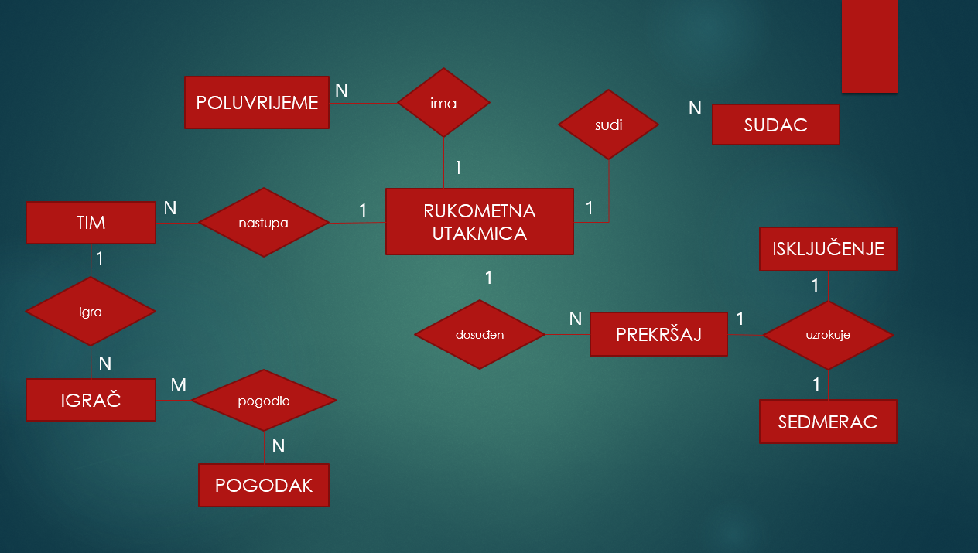

**RUKOMETNA UTAKMICA** (id_rukometna_utakmica, reprezentacija, rezultat)

**POLUVRIJEME** (id_poluvrijeme, reprezentacija, prvo_poluvrijeme, drugo_poluvrijeme, id_rukometna_utakmica)

**SUDAC** (id_sudca, broj_sudca, prezime_sudca, broj_previda_sudca, drzava_sudca, id_rukometna_utakmica)

**TIM** (id_tima, naziv_tima, ukupan_broj_udaraca_prema_golu, broj_udaraca_u_okvir_vrata, ime_trenera, prezime_trenera, id_rukometna_utakmica)

**IGRAC** (id_igraca, ime_igraca, prezime_igraca, broj_golova, ulasci, izlasci, broj_obrana, ucinkovitost_u_%, broj_asistencija, vrijeme_u_igri, broj_dresa, id_tima)

**POGODAK** (id_pogotka, ime_igraca, prezime_igraca, broj_pogotka, vrijeme_pogotka)

**POGODIO** (id_pogotka, id_igraca)

**PREKRSAJ** (id_prekrsaja, broj_prekrsaja, ime_igraca, prezime_igraca, vrijeme_prekrsaja, id_rukometna_utakmica)

**SEDMERAC** (id_sedmerca, broj_sedmerca, pogodak, vrijeme_sedmerca, ime_igraca, prezime_igraca)

**ISKLJUCENJA** (id_iskljucenja, broj_iskljucenja, ime_igraca, prezime_igraca, vrijeme_iskljucenja)

**UZROKUJE** (id_prekrsaja, id_iskljucenja, id_sedmerca)

**3. TIPOVI ENTITETA**

TIP ENTITET: **IGRAC**

|  |  |  |  |  |  |
| --- | --- | --- | --- | --- | --- |
| **Atribut** | **Ključ** | **Tip** | **Primjer upisa** | **Ograničenja** | **Primjedba** |
| id_igraca | PK | numeric | 202 |  |  |
| ime_igraca |  | character | Vlado | 0-20 |  |
| prezime_igraca |  | character | Šola | 0-20 |  |
| broj_golova |  | integer | 0 |  |  |
| ulasci |  | integer | 1 |  |  |
| izlasci |  | integer | 0 |  |  |
| broj_obrana |  | integer | 9 |  |  |
| ucinkovitost_u_% |  | numeric | 41 |  |  |
| broj_asistencija |  | integer | 0 |  |  |
| vrijeme_u_igri |  | character | 45:00 | 0-20 |  |
| broj_dresa |  | numeric | 12 |  |  |

TIP ENTITET: **ISKLJUCENJA**

|  |  |  |  |  |  |
| --- | --- | --- | --- | --- | --- |
| **Atribut** | **Ključ** | **Tip** | **Primjer upisa** | **Ograničenja** | **Primjedba** |
| id_iskljucenja | PK | numeric | 803 |  |  |
| broj_iskljucenja |  | numeric | 1 |  |  |
| ime_igraca |  | character | Frank | 0-20 |  |
| prezime_igraca |  | character | Von Behren | 0-20 |  |
| vrijeme_iskljucenja |  | character | 29:36 | 0-20 |  |

TIP ENTITETA: **POGODAK**

|  |  |  |  |  |  |
| --- | --- | --- | --- | --- | --- |
| **Atribut** | **Ključ** | **Tip** | **Primjer upisa** | **Ograničenja** | **Primjedba** |
| id_pogotka | PK | numeric | 701 |  |  |
| ime_igraca |  | character | Mirza | 0-20 |  |
| prezime_igraca |  | character | Džomba | 0-20 |  |
| broj_pogotka |  | numeric | 1 |  |  |
| vrijeme_pogotka |  | character | 03:30 | 0-20 |  |

TIP ENTITETA: **POGODIO**

|  |  |  |  |  |  |
| --- | --- | --- | --- | --- | --- |
| **Atribut** | **Ključ** | **Tip** | **Primjer upisa** | **Ograničenja** | **Primjedba** |
| id_igraca | PK | numeric | 701 |  |  |
| id_pogotka | PK | numeric | 210 |  |  |

TIP ENTITETA: **POLUVRIJEME**

|  |  |  |  |  |  |
| --- | --- | --- | --- | --- | --- |
| **Atribut** | **Ključ** | **Tip** | **Primjer upisa** | **Ograničenja** | **Primjedba** |
| id_poluvrijeme | PK | numeric | 123 |  |  |
| reprezentacija |  | character | Hrvatska:Njemačka | 0-20 |  |
| prvo_poluvrijeme |  | character | 11:12 | 0-20 |  |
| drugo_poluvrijeme |  | character | 26:24 | 0-20 |  |

TIP ENTITETA: **PREKRSAJ**

|  |  |  |  |  |  |
| --- | --- | --- | --- | --- | --- |
| **Atribut** | **Ključ** | **Tip** | **Primjer upisa** | **Ograničenja** | **Primjedba** |
| id_prekrsaja | PK | numeric | 901 |  |  |
| broj_prekrsaja |  | numeric | 1 |  |  |
| ime_igraca |  | character | Goran | 0-20 |  |
| prezime_igraca |  | character | Šprem | 0-20 |  |
| vrijeme_prekrsaja |  | character | 00:43 | 0-20 |  |

TIP ENTITETA: **RUKOMETNA UTAKMICA**

|  |  |  |  |  |  |
| --- | --- | --- | --- | --- | --- |
| **Atribut** | **Ključ** | **Tip** | **Primjer upisa** | **Ograničenja** | **Primjedba** |
| id_rukometna_utakmica | PK | numeric | 12354 |  |  |
| reprezentacija |  | character | Hrvatska:Njemačka | 0-20 |  |
| rezultat |  | character | 26:24 | 0-20 |  |

TIP ENTITETA: **SEDMERAC**

|  |  |  |  |  |  |
| --- | --- | --- | --- | --- | --- |
| **Atribut** | **Ključ** | **Tip** | **Primjer upisa** | **Ograničenja** | **Primjedba** |
| id_sedmerca | PK | numeric | 501 |  |  |
| broj_sedmerca |  | numeric | 1 |  |  |
| pogodak |  | character | ne | 0-5 |  |
| vrijeme_sedmerca |  | character | 04:12 | 0-20 |  |
| ime_igraca |  | character | Markus | 0-20 |  |
| prezime_igraca |  | character | Baur | 0-20 |  |

TIP ENTITETA: **SUDAC**

|  |  |  |  |  |  |
| --- | --- | --- | --- | --- | --- |
| **Atribut** | **Ključ** | **Tip** | **Primjer upisa** | **Ograničenja** | **Primjedba** |
| id_sudca | PK | numeric | 401 |  |  |
| broj_sudca |  | numeric | 1 |  |  |
| prezime_sudca |  | character | Hansson | 0-20 |  |
| broj_previda |  | numeric | 0 |  |  |
| drzava_sudca |  | character | Švedska | 0-20 |  |

TIP ENTITETA: **TIM**

|  |  |  |  |  |  |
| --- | --- | --- | --- | --- | --- |
| **Atribut** | **Ključ** | **Tip** | **Primjer upisa** | **Ograničenja** | **Primjedba** |
| id_tima | PK | numeric | 101 |  |  |
| naziv_tima |  | character | Hrvatska | 0-20 |  |
| ukupan_broj_udaraca_prema_golu |  | numeric | 52 |  |  |
| broj_udaraca_u_okvir_vrata |  | numeric | 9 |  |  |
| ime_trenera |  | character | Lino | 0-20 |  |
| prezime_trenera |  | character | Červar | 0-20 |  |

TIP ENTITETA: **UZROKUJE**

|  |  |  |  |  |  |
| --- | --- | --- | --- | --- | --- |
| **Atribut** | **Ključ** | **Tip** | **Primjer upisa** | **Ograničenja** | **Primjedba** |
| id_prekrsaja | PK | numeric | 919 |  |  |
| id_iskljucenja | PK | numeric | 807 |  |  |
| id_sedmerca | PK | numeric | 509 |  |  |

**4. TIPOVI VEZA**

TIP VEZA: **ima**

POVEZUJE TIPOVE ENTITETA: **RUKOMETNA UTAKMICA** i **POLUVRIJEME**(obvezno članstvo)

Nema atributa

TIP VEZA: **sudi**

POVEZUJE TIPOVE ENTITETA: **RUKOMETNA UTAKMICA** i **SUDAC** (obvezno članstvo)

Nema atributa

TIP VEZA: **dosuden**

POVEZUJE TIPOVE ENTITETA: **RUKOMETNA UTAKMICA** , **SEDMERAC, PREKRSAJ** i **ISKLJUCENJA** (obvezno članstvo)

Nema atributa

TIP VEZA: **nastupa**

POVEZUJE TIPOVE ENTITETA: **RUKOMETNA UTAKMICA** i **TIM**(obvezno članstvo)

Nema atributa

TIP VEZA: **igra**

POVEZUJE TIPOVE ENTITETA: **TIM** i **IGRAC** (obvezno članstvo)

Nema atributa

TIP VEZA: **pogodio**

POVEZUJE TIPOVE ENTITETA: **IGRAC** i **POGODAK** (obvezno članstvo)

Atributi:

|  |  |  |  |  |  |
| --- | --- | --- | --- | --- | --- |
| **Atribut** | **Ključ** | **Tip** | **Primjer upisa** | **Ograničenja** | **Primjedba** |
| id_igraca | PK | numeric | 206 |  |  |
| Id_pogotka | PK | numeric | 724 |  |  |

TIP VEZA: **uzrokuje**

POVEZUJE TIPOVE ENTITETA: **ISKLJUCENJA, PREKRSAJ i SEDMERAC** (obvezno članstvo)

Atributi:

|  |  |  |  |  |  |
| --- | --- | --- | --- | --- | --- |
| **Atribut** | **Ključ** | **Tip** | **Primjer upisa** | **Ograničenja** | **Primjedba** |
| id_iskljucenja | PK | numeric | 807 |  |  |
| id_prekrsaja | PK | numeric | 919 |  |  |
| Id_sedmerca | PK | numeric | 508 |  |  |